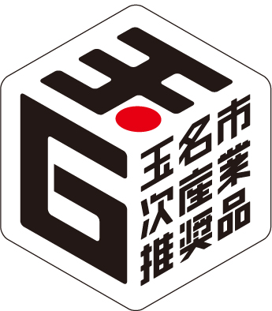
「デザイン化にあたり」

まず、「６次産業化」という言葉は、一般的にはまだ認知が低い傾向にありますが、
発信すべき「玉名市」「６次産業」「推奨品」というキーワードをよりストレートに
伝える事を目指しデザインしています。

「ラベルの形状、デザインに込めた意味について」

ラベル形状は、「サイコロ」をモチーフとした正六角形で出来ています。
このサイコロのモチーフには、どのように転がっても目（芽）が出るという
メッセージを込めています。

そして、正六角形は６次産業にちなんでという事も有りますが、自然界の中でも多く見受けられる形で調和のとれた図形と言われます。（蜂の巣、雪の結晶、亀甲羅など）規則正しく並べることができ、その構造はバランスや強度に優れ、頑丈な構造として工業的にも多く用いられています。
このように「１次×２次×３次とスムーズに・しっかりと連結し、頑丈で強固な事業になって欲しいとの願いや、そんな関係性から生まれた商品である事の証として」、また、「お客様や事業者が次々と出会い、つながり、広がり続け、広く長く愛される商品になってくという」意味を込めています。

